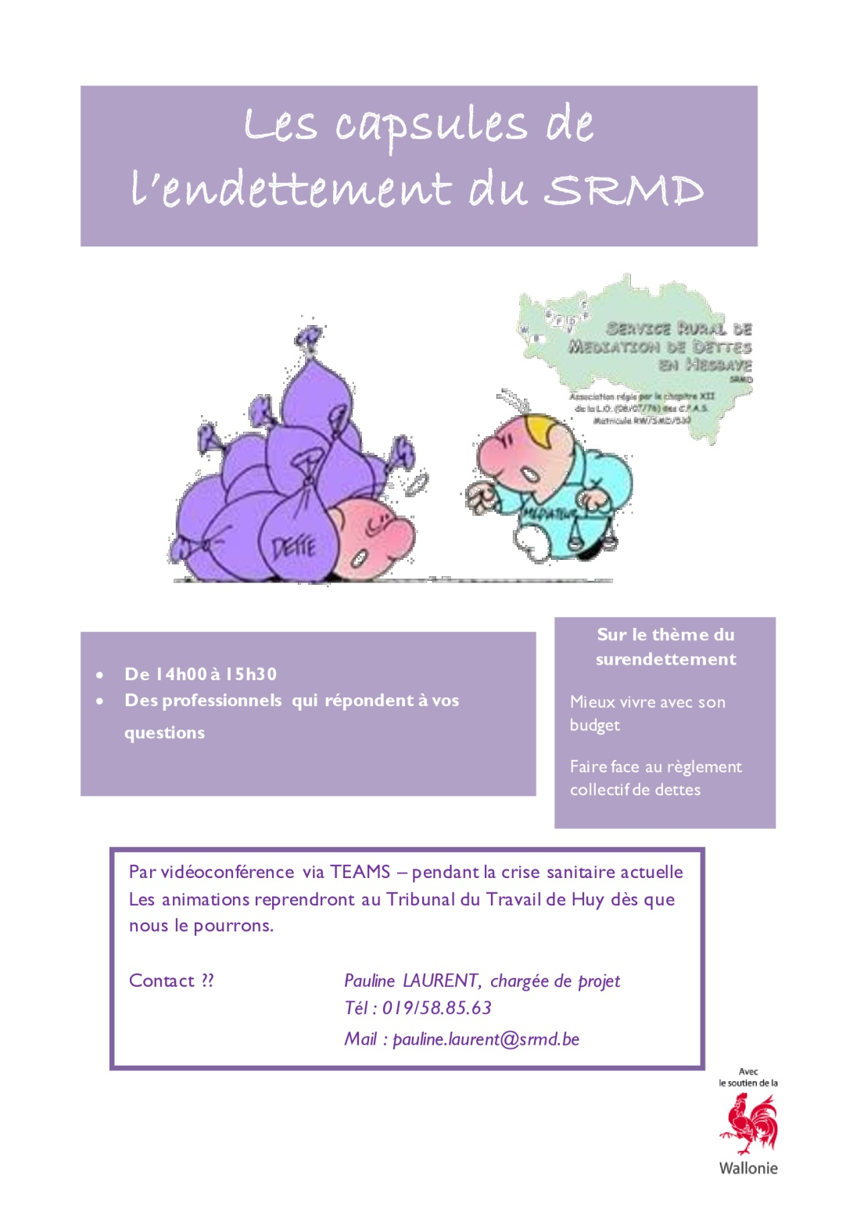**Programme 2021**

**Mardi 08 juin 2021 : « Le budget »**

*Élaboration d’un outil pour une meilleure gestion budgétaire*

**Mardi 22 juin 2021 : « La consommation »**

*Trucs et astuces pour consommer malin*

**Mardi 07 septembre 2021 : « Le RCD et son quotidien »**

*Comprendre le règlement collectif de dettes – Déroulement d’une audience au Tribunal*

**Mardi 21 septembre 2021 : «La facture et le parcours d’une dette »**

*Analyse des données et différentes étapes du recouvrement*

**Mardi 05 octobre 2021: « Le droit de la vie quotidienne »**

*Libre-échange sur diverses problématiques liées au parcours personnel.*

.